Муниципальное бюджетное общеобразовательное учреждение

«Вурнарская средняя общеобразовательная школа №1

им. И.Н.Никифорова»

Проектная работа

«Telegram бот»

по информатике

Выполнил ученик 11 класса

Александрова Дмитрия Сергеевича

Руководитель:

Чарков Дмитрий Евгеньевич

Вурнары, 2023 год

Оглавление

**Введите название главы (уровень 1)1**

Введите название главы (уровень 2)2

Введите название главы (уровень 3)3

**Введите название главы (уровень 1)4**

Введите название главы (уровень 2)5

Введите название главы (уровень 3)6

**Введение**.

Чат-боты Telegram имеют высокую актуальность на сегодняшний день. С ростом использования мессенджера Telegram, многие компании используют чат-боты для общения с клиентами, выполнения заказов, уведомлений о новых продуктах и т.д. Чат-боты могут помочь автоматизировать рутинные задачи, такие как ответы на часто задаваемые вопросы, и улучшить качество обслуживания клиентов. К тому же, Telegram имеет множество инструментов для разработки чат-ботов, что делает их создание и поддержку проще и более доступными для бизнеса и отдельных пользователей. Telegram-боты становятся все более популярными, потому что они предоставляют пользователю мгновенный доступ к информации и услугам без необходимости устанавливать дополнительные приложения или взаимодействовать с человеком в режиме реального времени. Некоторые из причин, по которым Telegram-боты становятся все более актуальными:

1. Удобство: Боты работают в Telegram, одном из самых популярных мессенджеров, который используется миллионами пользователей по всему миру. Это делает их очень удобными для общения с клиентами.
2. Возможность автоматизации: Боты способны автоматизировать многие процессы, которые ранее выполнялись вручную администраторами. Это позволяет сократить затраты на персонал и ускорить время оказания услуг.
3. Низкие издержки: Создание и развертывание Telegram-ботов обходится значительно дешевле, чем разработка и поддержка мобильных приложений и веб-сайтов.
4. Разнообразие функций: Telegram-боты могут предоставлять пользователю широкий спектр услуг, таких как покупка товаров, бронирование билетов, получение новостей и др.

В целом, Telegram-боты становятся все более актуальными благодаря своей удобности, эффективности и разнообразным функциям, которые они предоставляют. Они позволяют пользователям быстро получать нужную информацию и оказывать услуги, их предпочтительней использовать для связи с клиентами.

**Цель проектной работы:** разработка и создание чат-бота для интернет-магазина.

**Задачи:**

1. Исследовать возможности и функциональное предназначение интернет-мессенджера Telegram;
2. Изучить теоретические аспекты по работе чат-ботов в сети Интернет;
3. Исследовать практические инструменты и методы разработки функционала для чат-бота;
4. Создать собственного чат-бота со своим функционалом;

**Гипотеза:** созданный чат-бот поможет при подготовке к ЕГЭ по информатике, придав интерес к процессу обучения.

**Объект исследования:** Чат-боты.

**Предмет исследования:** Возможности интернет-ботов

**Практическая значимость исследования:** разработанный чат-бот может быть использован учениками для подготовки к ЕГЭ по информатике, на уроках информатики в старших классах

**Методы исследования:**

Эмпирический метод – получение информации из научной литературы и журналов, сети Интернет.

Теоретический метод – синтез, моделирование, систематизация и анализ информации, посвященной данной теме;

**1.Основные сведения об мессенджере Telegram.**

Telegram − кроссплатформенная система мгновенного обмена сообщениями (мессенджер) с функциями VoIP, позволяющая обмениваться текстовыми, голосовыми и видеосообщениями, стикерами и фотографиями, файлами многих форматов. Он был создан Павлом Дуровым и его братом Николаем, основателями социальной сети ВКонтакте.

Telegram предоставляет широкие функциональные возможности для пользователей, включая возможность общаться один на один или в групповых чатах. Кроме того, приложение позволяет обмениваться файлами любого типа и размера, создавать секретные сообщения, которые автоматически уничтожаются через установленное время, и даже создавать ботов, которые могут выполнять автоматические задачи, предоставлять информацию или интерактивное взаимодействие в чатах.

Telegram также удобен для использования на разных устройствах, так как чаты, история сообщений и другая информация всегда синхронизируется между устройствами. Благодаря использованию протокола MTProto, Telegram защищен от прослушивания и обеспечивает высокую скорость передачи данных.

Telegram активно используется многими сообществами, начиная от общения с друзьями и знакомыми до организации работы в командах и сотрудничества с проектами. Также существуют различные боты и каналы, где пользователи могут получить информацию о новостях, продуктах или услугах от различных организаций или блогеров.

**2. Создание Telegram-бота**

Мне необходимо было определиться на каком языке программирования удобнее и быстрее всего можно написать бота. Для этого я провел анализ, по результатам которого я определились, что мне подходит язык программирования Python версии 3.9.7.

Основные причины выбора языка программирования Python:

* Имеет широкий выбор библиотек и фреймворков, которые обеспечивают различные возможности
* Это язык высокого уровня, что означает, что он позволяет программистам писать программы более быстро и эффективнее, чем языки низкого уровня, такие как C или C++
* Имеет активное сообщество разработчиков, которые создают и поддерживают множество полезных инструментов и библиотек. Это позволяет легко найти помощь и поддержку во время разработки.

В качестве среды разработки я выбрал PyCharm.

Основные причины выбора среды разработки PyCharm:

* Среда PyCharm предоставляет удобный интерфейс отладчика, который позволяет разработчикам легко находить и исправлять ошибки.
* PyCharm имеет встроенную поддержку для тестирования кода, что позволяет создавать и запускать тесты внутри среды.
* PyCharm легко интегрируется с другими инструментами и службами, такими как GitHub, что значительно упрощает работу с проектами.

В качестве СУБД я выбрал sqlite3.

Основные причины выбора СУБД sqlite3:

* SQLite очень простой в использовании и настройке, что делает его легким для разработки и управления.
* SQLite предлагает быстрое чтение и запись данных, что делает его идеальным для многих приложений, где высокая производительность является критически важной.
* SQLite легко интегрируется в различные языки программирования, подключения к базам данных могут осуществляться как локально, так и удаленно.

Посмотрев на структуру проекта (рис. 3), можно увидеть:

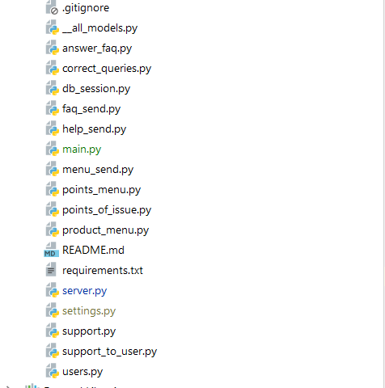

* .gitignore - файл хранящий название settings.py, для того чтобы не загружался в git репозиторий.
* answer_faq.py – хранят функции отвечающие на вопросы.
* correct_queries.py – хранит функцию с исправлением введенного текста.
* db_session.py – сохраняет в базу данных сообщение, оставленное для поддержки.
* faq_send.py – создает кнопки с часто задаваемыми вопросами.
* help_send.py – создает меню с выбором оставить сообщение для поддержки или открыть раздел с часто задаваемыми вопросами.
* menu_send.py – создает главное меню.
* points_menu.py – создает и отправляет сообщение со списком пунктов выдачи.
* points_of_issue.py – содержит функции с ответами на накоторые вопросы.
* product_menu.py - создает и отправляет сообщение со списком продуктов.
* README.md – содержит описание проекта.
* reqarements.txt - список всех модулей и пакетов, которые нужны для полноценной работы программы.
* server.py – главный файл, который запускает бота.
* settings.py – хранит токен.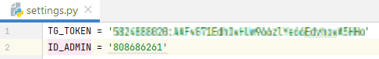
* support.py – создает кнопу 'Создать обращение✉'.

В файлу server.py сначала импортирую нужные библиотеки, а потом импортирую вспомогательные вункции.

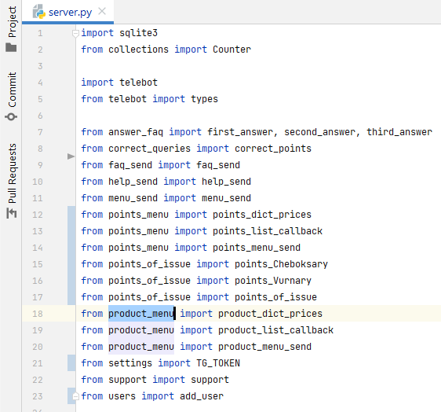

Создаю бота.



При сообщении “/start “ бот отправляет сообщение “Вы запустили бота” и вызывается функция menu_send().При сообщении “/help “ вызывается функция gelp_send().

